Тригонометрические уравнения. Повторение.
Г.М. Кульмуханбетова, учитель математики
Средняя школа №5, г.Кандыагаш

Основные цели:
1) закрепить и систематизировать знания по теме «Тригонометрические уравнения»;
2) тренировать навыки решения более сложных тригонометрических уравнений; умение решать уравнения, выделив общую идею решения: приведение уравнения к виду, содержащему лишь одну тригонометрическую функцию одного аргумента с последующей заменой переменной, или разложение на множители; способность к исправлению допущенных ошибок на основе рефлексии собственной деятельности;
3)продолжить развитие способности к порождению оригинальных идей и использованию нестандартных способов интеллектуальной деятельности, развитие коммуникативных компетенций учащихся, развитие логического мышления, аналитической и информационной культуры;
4)воспитывать чувство успеха при достижении поставленной цели.
Мыслительные операции, необходимые на этапе проектирования: сравнение, анализ, обобщение.
Оборудование:Интерактивная доска,ноутбук, презентация «Тригонометрические уравнения», фломастеры, чистые листы, стикеры, ватманы. Деятельность учащихся: групповая работа, соревнование команд, в ходе, которого повторяются все основные формулы решения тригонометрических уравнений, методы их решения. Решение заданий на соответствие, мат.диктант, взаимопроверка и оценка решений. Обобщение знаний.
Структура урока. 1.Организационный этап. 2.Этап проверки домашнего задания.
3.Этап подготовки учащихся к активному и сознательному усвоению нового материала. Ознакомление с темой урока. Постановка целей и задач.
4.Этап всесторонней проверки знаний.
5.Этап проверки понимания учащимися формул решения прстых тригонометрических уравнений. 6.Этап закрепления материала. Разминка 7.Этап информации учащихся о домашнем задании.
8.Подведение итогов. Рефлексия.
Содержание урока. 1.Организационный этап.
Задача: подготовить учащихся к работе на уроке.
- Этап проверки домашнего задания.
Задача: установить наличие и правильность выполнения д/з всеми учащимися.
III. Этап всесторонней проверки знаний.
1.Формулы корней простых тригонометрических уравнений.
2.Частные случаи простых тригонометрических уравнеий.
IV. Этап проверки понимания учащимися формул решения прстых тригонометрических уравнений. Работа в группах
Сопоставьте следующие колонки таблицы:
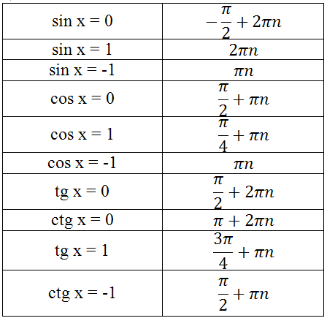
V. МАТ.ДИКТАНТ.РАБОТА В ПАРАХ.
VI. Этап закрепления материала. Работа в группах 1. Решить данные уравнения.
2.Решения обсудить в группе.
3.Решения записать на доске
Решение простейших уравнений:

1) tg2x = -1
2x = arctg (-1) + πk, kЄZ
2x = -π/4 + πk, kЄZ
x = -π/8 + πk/2, kЄZ
Ответ: -π/8 + πk/2, kЄZ.
2) cos(x+π/3) = ½
x+π/3 = ±arccos1/2 + 2πk, kЄZ
x+π/3 = ±π/3 + 2πk, kЄZ
x = -π/3 ± π/3 + 2πk, kЄZ
Ответ: -π/3 ± π/3 + 2πk, kЄZ

3) sin(π – x/3) = 0
упростим по формулам приведения
sin(x/3) = 0 частный случай x/3 = πk, kЄZ x = 3πk, kЄZ.
Ответ: 3πk, kЄZ.
В)Другие тригонометрические уравнения

1.Сводимые к квадратным a∙sin²x + b∙sinx + c=0 Пусть sinx = p, где |p| ≤1, тогда a∙p² + b∙p + c = 0 Найти корни, вернуться к замене и решить простые уравнения. 2.Однородные 1)Первой степени: a∙sinx + b∙cosx = 0 Т.к. sinx и cosx одновременно не равны нулю, то разделим обе части уравнения на cosx. Получим:простое уравнение a∙tgx + b = 0 или tgx = m
2.Однородные
1)Первой степени:
a∙sinx + b∙cosx = 0 Т.к. sinx и cosx одновременно не равны нулю, то разделим обе части уравнения на cosx. Получим: простое уравнение
a∙tgx + b = 0 или tgx = m
С) Работа по сборнику тестов 2013 года.
1) Вариант10, №6. 2) Вариант11, №6. 3) Вариант 13, №6 4) Вариант 16, №14.
5) Вариант 19, №14 .6) Вариант 20, №14.
Самостоятельная работа с самоконтролем.
VII. Этап информации учащихся о домашнем задании
VIII. Подведение итогов. Рефлексия. (ответьте на вопросы) 1)Все понятно, легко, нет вопросов 2)Возникали трудности, есть вопросы 3)Трудно, много вопросов Дом.задание. п.10, № 125 бв,124 г,122г,120 вг,127б

